بسم الله الرحمن الرحیم

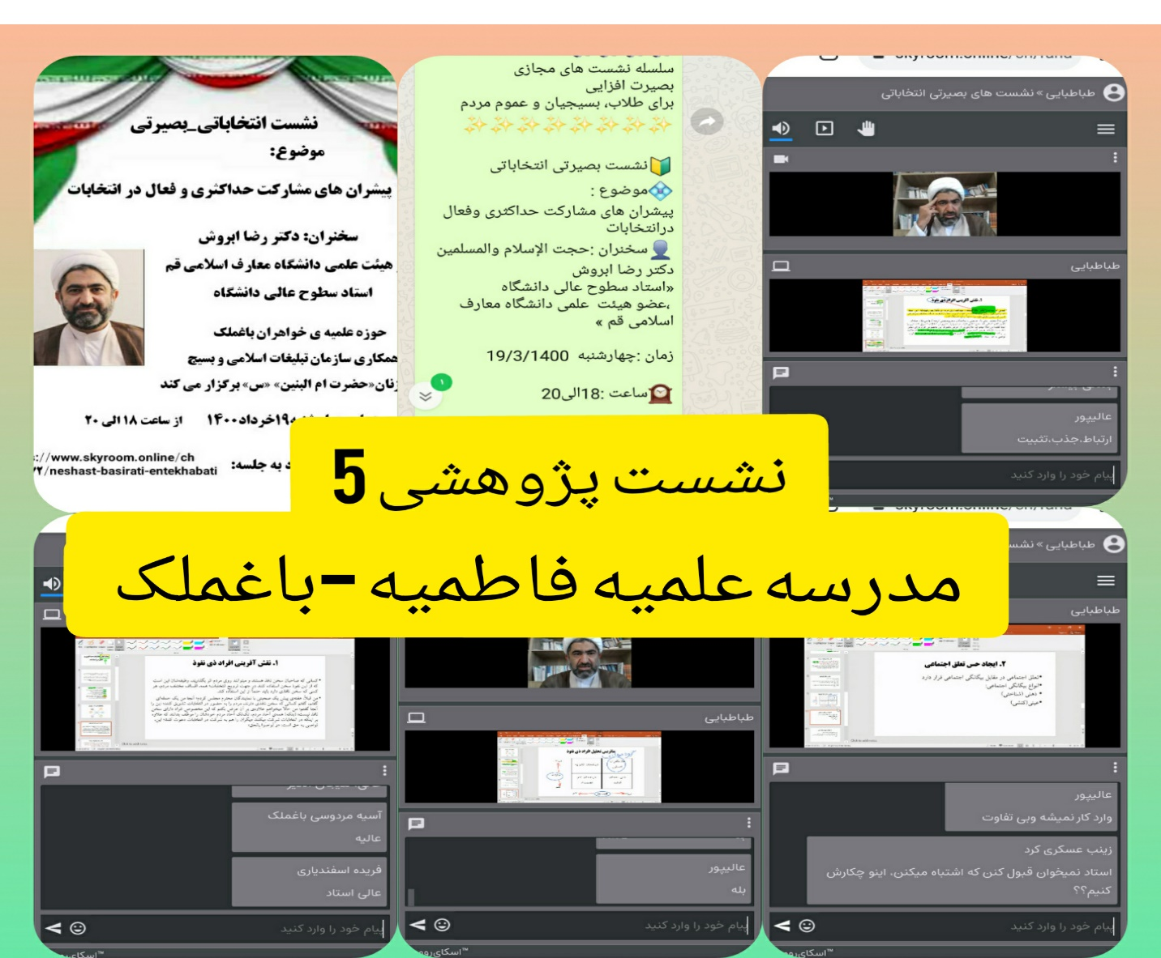

سلام علیکم
احتراما به استحضار می رساندبه مناسبت ایام انتخابات سلسله نشستهای بصیرتی – انتخاباتی با موضوع :پیشرانهای مشارکت حداکثری در انتخابات با حضور استاد حجت الإسلام والمسلمین دکتر حسن غفاری فر مورخ چهارشنبه 19/3/1400دربستر اسکای روم با حضور طلاب برگزار گردید.
گزیده ای از نشست به شرح ذیل است :
پیشرانهای مشارکت حداکثری از مقولاتی هست که می تواند نقش تعیین کننده داشته باشد ،همان طور که می دانید پیشران در لغت یعنی آینده پژوهی وعواملی که می تواند در آینده مؤثر واقع شود ،پس اگر امروز به آینده نیندیشید ،فرد دیگری برای آینده وقت می گذارد ،وبه آن می اندیشد ،واگر آن را کنترل نکنید ،مطمئناً آن را برای شما تعریف خواهند کرد .
گزاره ی پیشران درهرسطح جهانی نیز صدق می کند، اگر شما به آینده ی جهان نیندیشید ،فرد دیگر می اندیشد وآن را به دست می گیرد ،ونظراتش را بر شما تحمیل می کند ،به همین دلیل است که آینده پژوهی به عرصه ای برای رقابت انواع سازمانها ونظام های سیاسی ،فکری ،وعقیدتی تبدیل شده است .
لذادر آینده نگری باید به مؤلفه هایی چون رویدادها وروندها وسناریو واقدامات وشگفتی سازها توجه نمود،پس پیشرانها از عوامل بسیار مهمی هستند ،که باعث حرکت وتغییر در طرح اصلی برنامه ها می شوند ،که سرانجام را مشخص می کنند .
پس یکی از عوامل مهم دراین راستا افرادی ذی نفوذ ونخبگان جامعه هستند ،کسانی که صاحبان سخن نافذ بوده،ومی توانند روی مردم اثر بگذارند ،وظیفه شان این است که ازاین نفوذ سخن ،در جهت ترویج انتخابات استفاده کنند ،البته همه اصناف مختلف مردم ،هر کسی که سخن نافذی دارد ،باید حتما از این استفاده کند،رهبر معظم انقلاب نیز در دیداری که با نمایندگان مجلس داشتند ، فرمودند کسانی که سخن نافذی دارند ،مردم رابه حضور در انتخابات تشویق کنند ،این را آنجا گفتم ،من حالا می خواهم علاوه ی بر آن عرض بکنم که این کار تنها مخصوص افراد دارای سخن نافذ نیست ،بلکه همه ی آحاد مردم ،تک تک آحاد مردم خودشان را موظف بدانند که علاوه ، بر اینکه در انتخابات شرکت می کنند ،دیگران را هم به شرکت در انتخابات دعوت کنند ،این تواصی به حق است ،"تواصو بالحق "
لذا این افراد به دلیل مقبولیت که در جامعه دارند ، افراد با آنها همراه می شوند ،وتبعیت پذیری به خوبی صورت می گیرد .
از دیگر عوامل، سمن ها وگروه های جهادی وگروه های مردم نهاد است ، که وقتی این گروه ها در یک جا ونقطه ی خاص مشغول می شوند ،وبه یاری مردم می شتابند ،ونیاز آنهارابرطرف می کنند وبه راحتی می توانند مردم رابه پذیرش چیزی سوق دهند ،لذا حضور گروه های جهادی دربین مردم نیز می تواند از عوامل مؤثر در جذب حداکثری وتشویق به انجام کار باشد ،زیرا حس تعلق اجتماعی سبب می شود که افراد دربرابر همدیگر حس تکلیف داشته باشند ،لذا دراین راستا برای جذب افرادنیز باید ارتباط مؤثری صورت بگیرد وبا نگرش مفید وبه دور از تعصبات وبا زبان خوش چالش ها و گره های ذهنی افراد حل شود ،تا آنها بتوانند انتخاب درستی داشته باشند
."من الله التوفیق "

